ENERO – MARZO 2020
INFORME TRIMESTRAL

ADMINISTRACION MUNICIPAL 2018-2021
LAURA ELENA MARTINEZ RUVALCABA
regidora presidentA de la comisiÓn edilicia DE HACIENDA PÚBLICA Y PATRIMONIO MUNICIPAL
REGIDORA PRESIDENTA DE LA COMISIÓN EDILICIA DE ESTACIONAMIENTOS

INICIATIVAS Y DICTAMENES PRESENTADOS ANTE EL PLENO COMO REGIDORA PRESIDENTE DE LAS COMSIONES DE HACIENDA PÚBLICA Y PATRIMONIO MUNICIPAL Y DE ESTACIONAMIENTOS
18 DE FEBRERO 2020 | SESIÓN EXTRAORDINARIA 46  PUNTO 03  DICTAMEN DE LA COMISIÓN EDILICIA D HACIENDA PUBLICA Y DE PATRIMONIO MUNICIPAL QUE AUTORIZA LA ADHESIÓN PARA LA PARTICIPACIÓN Y EJECUCIÓN DEL PROGRAMA “RECREA, EDUCANDO PARA LA VIDA, APOYO DE MOCHILA, ÚTILES, UNIFORMES Y CALZADO ESCOLAR”, PARA EL EJERCICIO FISCAL 2020.
19 DE FEBRERO 2020 | SESIÓN ORDINARIA 13  PUNTO NO.03  DICTAMEN DEL PLENO AYUNTAMIENTO QUE AUTORIZA LA TERMINACIÓN ANTICIPADA DEL CONTRATO DE ARRENDAMIENTO CELEBRADO CON LA PERSONA MORAL PRECISE DENTAL INTERNACIONAL S.A. DE C.V.
19 DE FEBRERO 2020 | SESIÓN ORDINARIA 13  PUNTO NO.04  DICTAMEN QUE AUTORIZA LA DONACIÓN DE MULTIPLES VEHICULOS A LOS ORGANISMOS PÚBLICOS DESCENTRALIZADOS SAPZA, COMITÉ DE FERIA Y SISTEMA DIF MUNICIPAL.
19 DE FEBRERO 2020 | SESIÓN ORDINARIA 13  PUNTO NO.05  DICTAMEN QUE PROPONE EL PLENO DEL AYUNTAMIENTO DE ZAPOTLAN EL GRANDE, AUTORIZAR LA BAJA DE 6 UNIDADES VEHICULARES DEL INVENTARIO DE PATRIMONIO MUNICIPAL, Y SU DONACIÓN A LA ESCUELA SECUNDARIA TECNICA NO.100
19 DE FEBRERO 2020 | SESIÓN ORDINARIA 13  PUNTO NO.06  DICTAMEN QUE PROPONE AL PLENO DEL AYUNTAMIENTO DE ZAPOTLAN EL GRANDE, AUTORIZAR EL PROCESO PARA LA BAJA DE 1412 BIENES MUEBLES CONSISTENTES EN MOBILIARIO Y EQUIPO DE CÓMPUTO EN ESTADO DEPLORABLE.
19 DE FEBRERO 2020 | SESIÓN ORDINARIA 13  PUNTO NO.07  DICTAMEN QUE PROPONE AL PLENO DEL H. AYUNTAMIENTO, AUTORIZAR LA TERMINACIÓN DE UN CONTRATO DE COMODATO A FAVOR DEL LIFIZAC Y RECUPERAR LA POSESIÓN DEL BIEN INMUEBLE MATERIA DEL CONTRATO; SOLICITANDO IGUALMENTE LA AUTORIZACIÓN PARA OTORGAR EL COMODATO LAS INSTALACIONES DEL EDIFICIO AL SISTEMA DIF MUNICIPAL.
19 DE FEBRERO 2020 | SESIÓN ORDINARIA 13  PUNTO NO.08  DICTAMEN QUE ELEVA AL PLENO DEL H. AYUNTAMIENTO DE ZAPOTLAN EL GRANDE, SOLICITUD DE APROBACIÓN DE DONACIÓN Y ALTA EN EL INVENTARIO DEL PATRIMONIO MUNICIPAL DE UN BIEN MUEBLE OTORGADO POR LA BRIGADA DE SALUD BIONATURA.

18 DE FEBRERO 2020
19 DE FEBRERO 2020

ASISTENCIA A LAS SESIONES ORDINARIAS, EXTRAORDINARIAS Y SOLEMNES DEL AYUNTAMIENTO
09 DE ENERO 2020 | SESIÓN SOLEMNE NO.15
15 DE ENERO 2020 | SESIÓN SOLEMNE NO.16
20 DE ENERO 2020 | SESIÓN EXTRAORDINARIA NO.45
28 DE ENERO 2020 | SESIÓN SOLEMNE NO.17
10 DE FEBRERO 2020 | SESIÓN ORDINARIA NO.12
14 DE FEBRERO 2020 | SESIÓN SOLEMNE NO.18
18 DE FEBRERO 2020 | SESIÓN EXTRAORDINARIA NO.46
19 DE FEBRERO 2020 | SESIÓN ORDINARIA NO.13
05 DE MARZO 2020 | SESIÓN ORDINARIA NO.14
18 DE MARZO 2020 | SESIÓN EXTRAORDINARIA NO.47

09 DE ENERO DE 2020
15 DE ENERO 2020
15 DE ENERO 2020

20 DE ENERO DEL 2020
28 DE ENERO 2020
10 DE FEBRERO 2020
14 DE FEBRERO 2020
18 DE FEBRERO 2020
19 DE FEBRERO 2020
18 DE MARZO 2020

SESIONES DE LA COMISIÓN EDILICIA PERMANENTE DE HACIENDA PÚBLICA Y PATRIMONIO MUNICIPAL
11 DE FEBRERO 2020 | SESIÓN ORDINARIA NO.20  1.- ANÁLISIS DEL DICTAMEN QUE TERMINA ANTICIPADAMENTE DEL CONTRATO DE ARRENDAMIENTO CELEBRADO CON LA PERSONA MORAL PRECISE DENTAL INTERNACIONAL S.A. DE C.V.  2.- ASUNTOS VARIOS.
17 DE FEBRERO 2020 | SESIÓN EXTRAORDINARIA NO.21  DICTAMEN DE LA COMISIÓNEDILICIA DE HACIENDA PUBLICA Y DE PATRIMONIO MUNICIPAL QUE AUTORIZA LA ADHESIÓN PARA LA PARTICIPACIÓN Y EJECUCIÓN DEL PROGRAMA “RECREA, EDUCANDO PARA LA VIDA, APOYO DE MOCHILA, UTILES, UNIFORMES Y CALZADO ESCOLAR” PARA EL EJERCICIO FISCAL 2020.  2.- ASUNTOS VARIOS

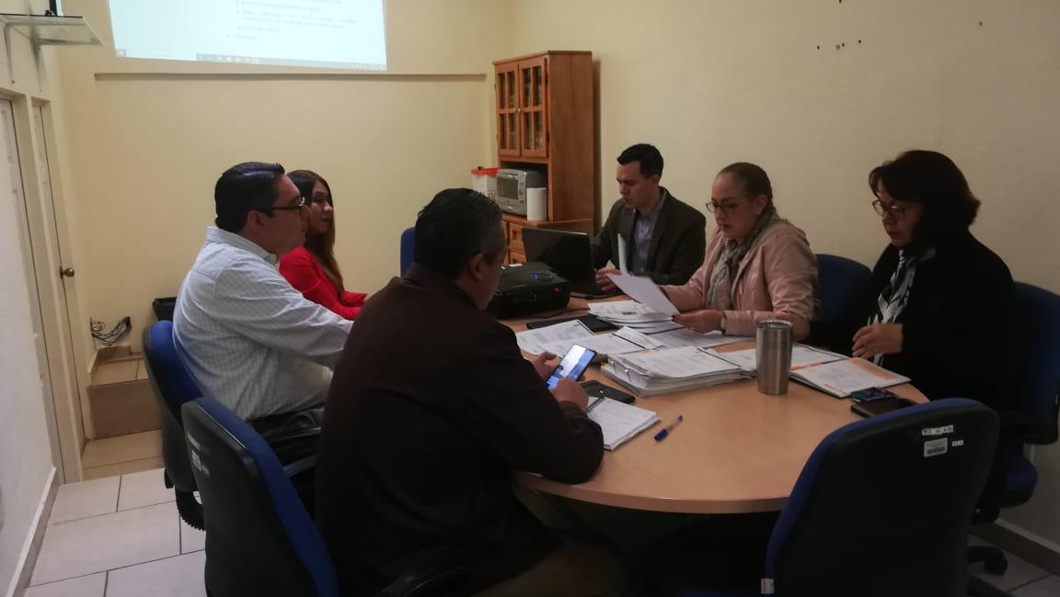
11 DE FEBRERO 2020

SESIONES DE COMISIÓN EDILICIA PERMANENTE DE JUSTICIA (COADYUVANTE).
30 DE ENERO 2020 | SESIÓN ORDINARIA NO.6

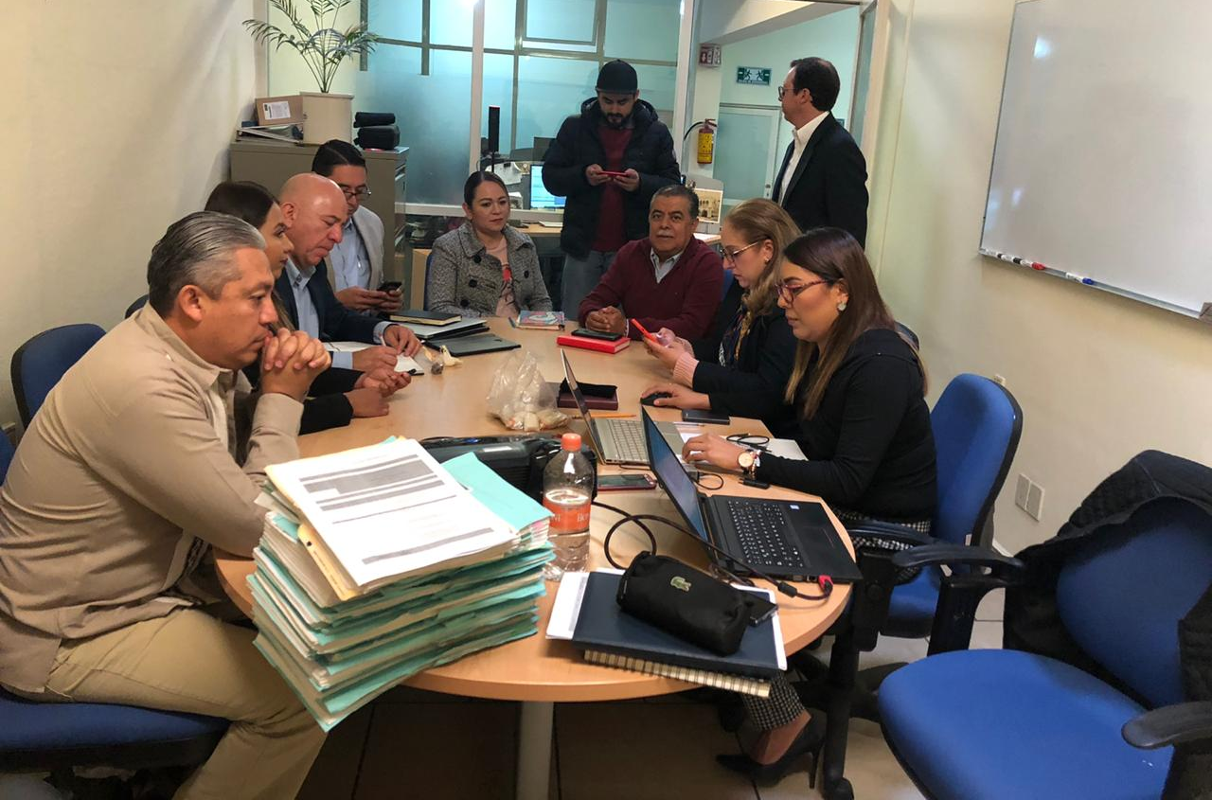
30 DE ENERO 2020

SESIONES DE COMISIÓN DE OBRAS PÚBLICAS, PLANEACIÓN URBANA Y REGULARIZACIÓN DE LA TENENCIA DE LA TIERRA (VOCAL).
13 DE FEBRERO 2020 | ANÁLISIS Y DICTAMEN TÉCNICO PARA SU ESTUDIO Y EN SU CASO LA APROBACIÓN DEL CAMBIO DE USO DE SUELO, DE LA FRACCIÓN I DE LA PARCELA 272 Z2 P9/14, UBICADA EN CIUDAD GUZMAN, MUNICIPIO DE ZAPOTLÁN EL GRANDE, JALISCO.

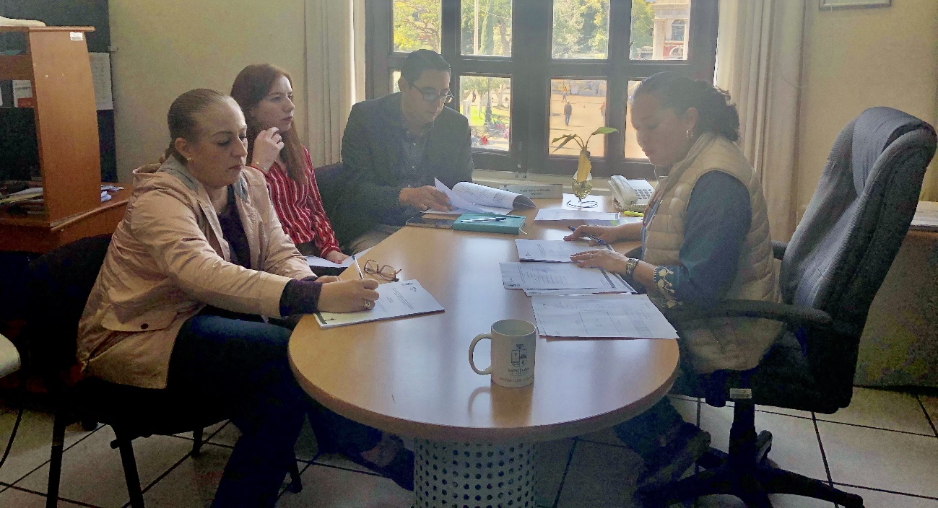

SESIONES DE LA COMISIÓN EDILICIA DE INNOVACIÓN CIENCIA Y TECNOLOGÍA (COADYUVANTE)
29 DE ENERO 2020 | SESIÓN ORDINARIA NO.03  1.- CONTINUACIÓN DEL ESTUDIO Y ÁNALISIS PARA DICTAMINACIÓN DE LA INICIATIVA DE ACUERDO ECONÓMICO QUE PROPONE LA CREACIÓN DE UNA DEPENDENCIA MUNICIPAL PARA LA INNOVACIÓN, CIENCIA Y TECNOLOGIA DEL GOBIERNO MUNICIPAL, ASI COMO SU DISEÑO ÓRGANICO, TURNADA A LA COMISIÓN EDILICIA PERMANENTE DE INNOVACIÓN, CIENCIA Y TECNOLOGIA EN CONJUNTO CON LAS COMISIONES EDILICIAS DE ADMINISTRACIÓN PÚBLICA, LA DE REGLAMENTOS Y GOBERNACIÓN, LA DE CULTURA EDIUCACIÓN Y FESTIVIDADES CIVICAS Y LA DE HACIENDA PÚBLICA Y DE PATRIMONIO MUNICIPAL, EN SESIÓN PÚBLICA ORDINARIA DE AYUNTAMIENTO NO.4 CELEBRADA EL DIA 30 DE ENERO DEL 2019, (SE ADJUNTA OFICIO NOT/36/2018 SIGNADO POR EL SECRETARIO GENERAL QUE RELATIVAMENTE MENCIONA DICHO TURNO A ESTA COMISIÓN.
11 DE FEBRERO 2020 | SESIÓN ORDINARIA NO.07  1.-MODIFICACIÓN DEL REGLAMENTO PREMIOS, PRESEAS Y RECONOCIMIENTOS DEL GOBIERNO DE ZAPOTLÁN EL GRANDE, EN SU ARTICULO 16 FRACCIÓN 1 Y ARTICULO 24, PARA AGREGAR LA PRESEA EL MÉRITO CIENTIFICO Y TECNOLÓGICO JOSÉ MARIA ARREOLA MENDOZA.
19 DE FEBRERO 2020 | SESIÓN ORDINARIA NO.08  1.- CONTINUACIÓN SESIÓN ORDINARIA NO.07
19 DE FEBRERO 2020 | SESIÓN ORDINARIA NO. 09  1.- CREACIÓN DEL REGLAMENTO PARA EL SERVICIO PÚBLICO DE LA DIVULGACIÓN DE CIENCIA Y TECNOLOGIA MUNICIPAL DE ZAPOTLÁN EL GRANDE, JAL.

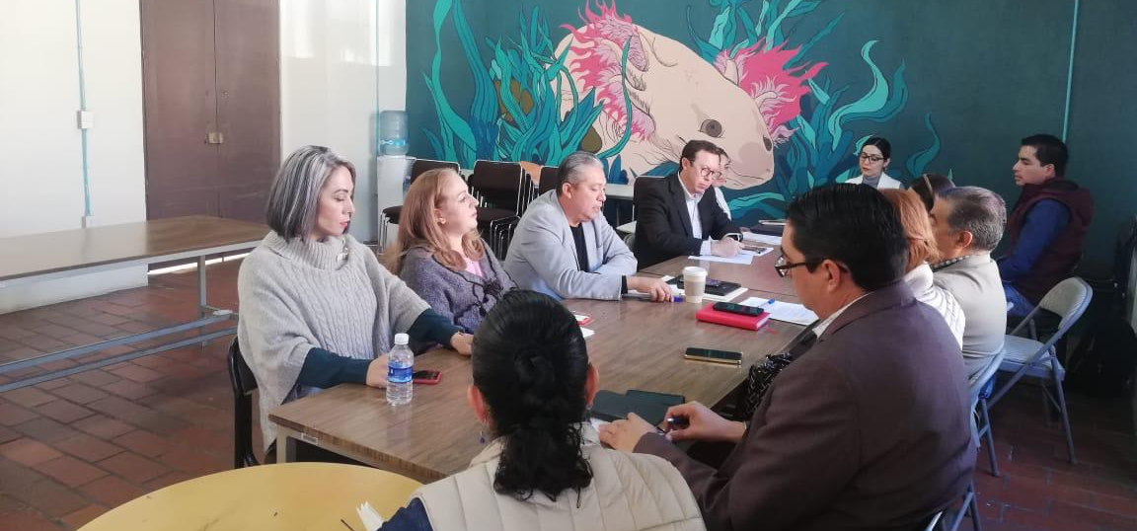
29 DE ENERO 2020

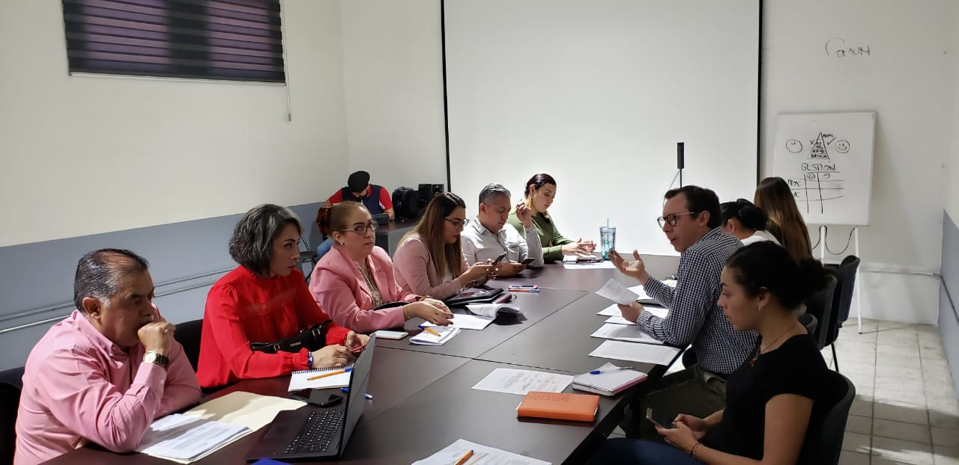
19 DE FEBRERO 2020

SESIONES DE COMISIÓN DE REGLAMENTOS Y GOBERNACION (COADYUVANTE)
07 DE FEBRERO 2020 | SESIÓN ORDINARIA NO.19  1.-ANÁLISIS DE REFORMAS, ADICIONES Y DEROGACIONES DEL REGLAMENTO PARA EL ESTABLECIMIENTO Y FUNCIONAMIENTO DE ESTACIONES DE SERVICIO DE GASOLINA, DIESEL Y CARBURACIÓN Y GAS DEL MUNICIPIO DE ZAPOTLÁN EL GRANDE, JALISCO.
13 DE FEBRERO 2020 | SESIÓN ORDINARIA NO. 20  1.- ANÁLISIS DE REFORMAS, ADICIONES Y DEROGACIONES DEL REGLAMENTO DE MEDIO AMBIENTE Y DESARROLLO SUSTENTABLE DEL MUNICIPIO DE ZAPOTLÁN EL GRANDE, JAL.  2.- ANÁLISIS DE REFORMAS, ADICIONES Y DEROGACIONES DEL REGLAMENTO DE ZONIFICACIÓN Y CONTROL TERRITORIAL DEL MUNICIPIO DE ZAPOTLÁN EL GRANDE. JAL.
26 DE FEBRERO 2020 | SESIÓN ORDINARIA NO.21  1.-ANÁLISIS DE LA PROPUESTA DE CREACIÓN DE REGLAMENTO DE OPERACIÓN DEL COMITÉ DE ETICA, CONDUCTA Y PREVENCION DE CONFLICTOS DE INTERES DEL MUNICIPIO DE ZAPOTLÁN EL GRANDE, JALISCO.  2.- ANÁLISIS DEL REGLAMENTO DE PROCEDIMIENTOS ADMINISTRATIVOS DE ENTREGA RECEPCIÓN.

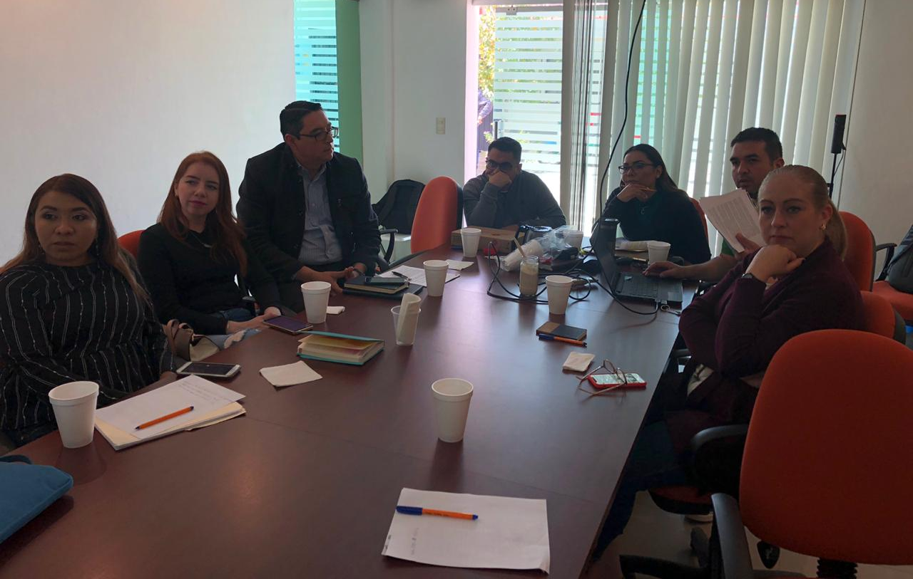
07 DE FEBRERO 2020
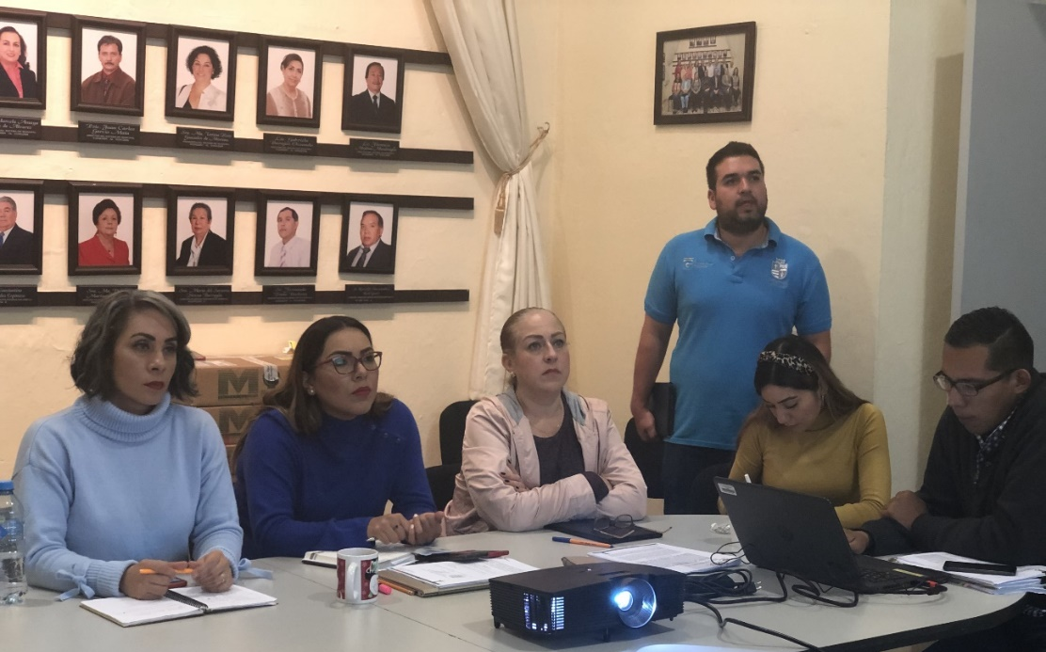
13 DE FEBRERO 2020
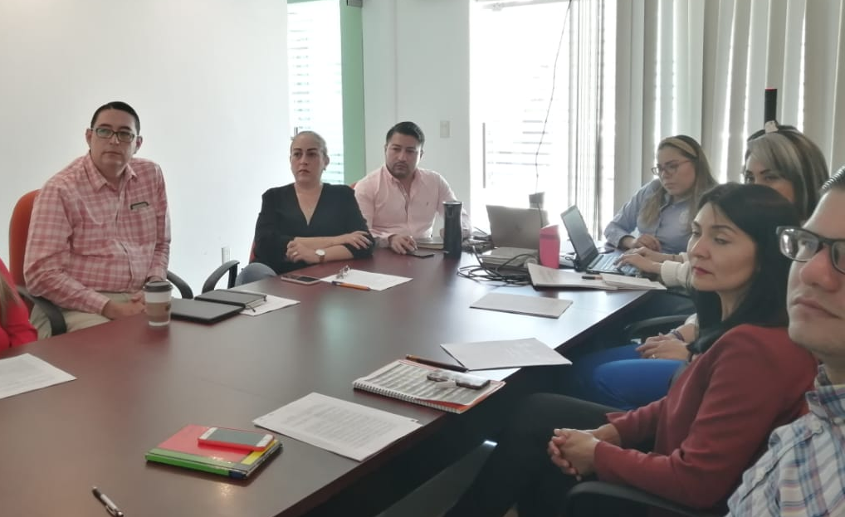
26 DE FEBRERO 2020

SESIONES DE COMISIÓN EDILICIA PERMANENTE DE TRANSITO Y PROTECCION CIVIL. (VOCAL)
23 DE ENERO 2020 | SESIÓN DE LA COMISIÓN DE TRANSITO Y PROTECCIÓN CIVIL PARA LA REVISIÓN DEL REGLAMENTO DE PROTECCION CIVIL.

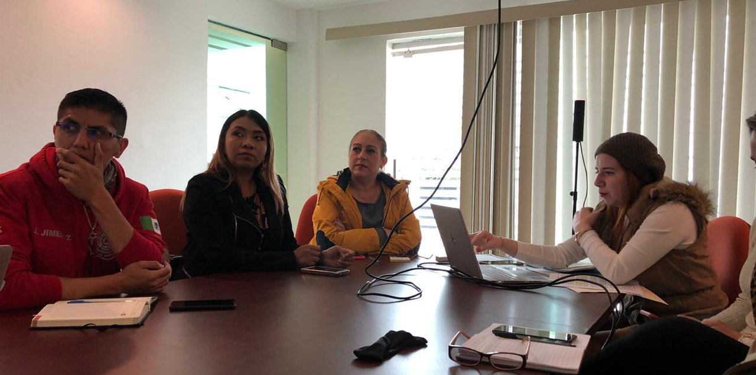
23 DE ENERO 2020

SESIONES DE COMISIÓN EDILICIA PERMANENTE DE DESARROLLO HUMANO, SALUD PÚBLICA E HIGIENE Y COMBATE A LAS ADICCIONES (COADYUVANTE).
06 DE MARZO 2020 | SESIÓN ORDINARIA NO.12  DAR A CONOCER EL TURNO QUE EN SESIÓN PUBLICA ORDINARIA NO.13 CELEBRADA EL DIA 19 DE FEBRERO 2020, EN EL PUNTO NO.16 DEL ORDEN DEL DIA, LE FUE GIRADO A LA PRESENTE COMISIÓN, PARA QUE EN COADYUVANCIA CON LA COMISIÓN EDILICIA PERMANENTE DE HACIENDA PÚBLICA Y PATRIMONIO MUNICIPAL, Y LA COMISIÓN DE OBRAS PÚBLICAS, PLANEACIÓN URBANA Y REGULARIZACIÓN DE LA TENENCIA DE LA TIERRA, SE EVOQUEN AL ESTUDIO DE VIABILIDAD DE CREACIÓN DE UN NUEVO MODULO DEL REGISTRO CIVIL DE ZAPOTLAN EL GRANDE.

SESIÓN DE COMISIÓN EDILICIA PERMANETE DE CALLES, ALUMBRADO PÚBLICO Y CEMENTERIOS.
17 DE ENERO 2020 | SESIÓN ORDINARIA NO.1  1.- ESTUDIO, ANÁLISIS Y POSTERIOR DICTAMINACIÓN DE LA INICIATIVA DE ACUERDO ECONÓMICO TURNADA A ESTA COMISIÓN QUE PROPONE LA ADQUISICIÓN DE UNA RESERVA TERRITORIAL PARA UN NUEVO CEMENTERIO EN EL MUNICIPIO DE ZAPÓTLAN EL GRANDE.

SESIÓN DE COMISIÓN EDILICIA PERMANETE DE DESARROLLO AGROPECUARIO E INDUSTRIAL (COADYUVANTE)
06 DE MARZO 2020 | SESIÓN ORDINARIA NO.03  ANÁLISIS, DISCUSIÓN Y EN SU CASO APROBACIÓN DE LA INICIATIVA DE ACUERDO ECONOMICO QUE PROPONE AUTORIZACIÓN PARA LA CELEBRACIÓN DE CONTRATOS DE COMODATO SOBRE BIENES MUEBLES DE PROPIEDAD MUNICIPAL, TURNADA A COMISIONES POR PLENO DEL AYUNTAMIENTO.

SESIONES DE COMISIÓN EDILICIA PERMANENTE DE AGUA POTABLE Y SANEAMIENTO
03 DE MARZO 2020 | CUARTA SESIÓN ORDINARIA  1.- ONOCIMIENTO DE LA RECEPCION DEL TURNO QUE EN SESIÓN PÚBLICA ORDINARIA DE AYUNTAMIENTO NO.12 CELEBRADA EL DIA 10 DE FEBRERO 2020, AGENDADO CON EL PUNTO NO.18 EN EL ORDEN DEL DIA, LE FUE GIRADO A LA PRESENTE COMISIÓN, PARA QUE SEA ANALIZADA LA PROPUESTA PARA REFORMA Y ADICIÓN DEL REGLAMENTO MUNICIPAL DE ZONIFICACIÓN Y DE CONTROL TERRITORIAL DE ZAPOTLAN EL GRANDE, JALISCO,(MISMO QUE HA SIDO GIRADO A SU CORREO PARA SU CONOCIMIENTO).

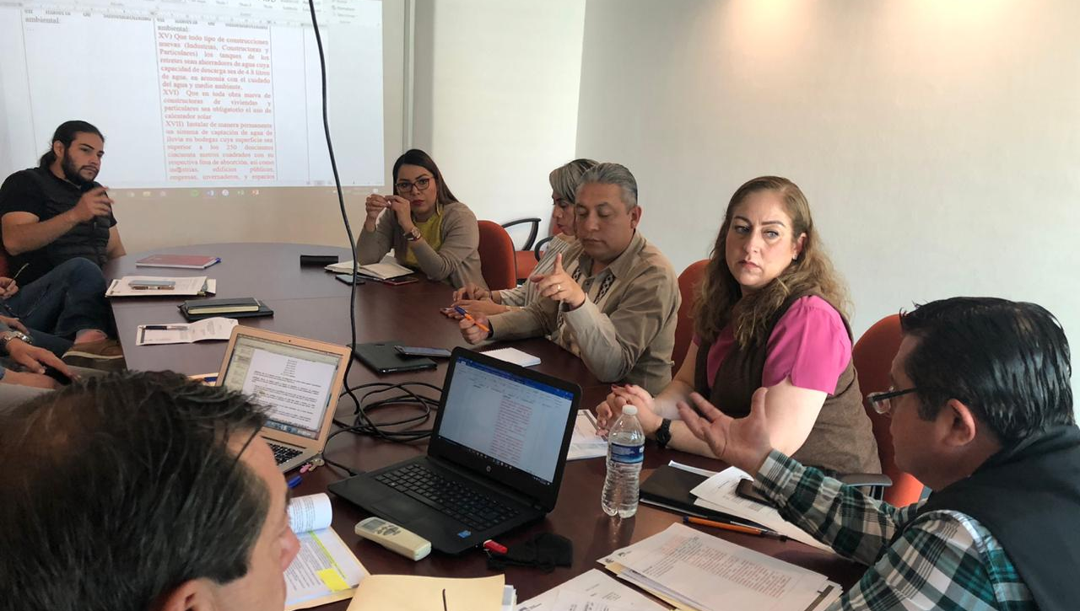
03 DE MARZO 2020

ASISTENCIA A ACTOS CIVICOS Y ANIVERSARIOS DE PERSONAJES DESTACADOS
30 DE ENERO 2020 | DISCURSO OFICIAL DE LA CEREMONIA CIVICA DEL “196 ANIVERSARIO DE LA APROBACIÓN DEL ACTA CONSTITUTIVA DE LA FEDERACIÓN MEXICANA (1824)”, EN EL COLEGIO CERVANTES.
05 DE FEBRERO 2020 | ANIVERSARIO DE LA PROMULGACIÓN DE LAS CONSTITUCIONES DE 1857 Y 1917 EN LA PRIMARIA “JOSÉ CLEMENTE OROZCO”.

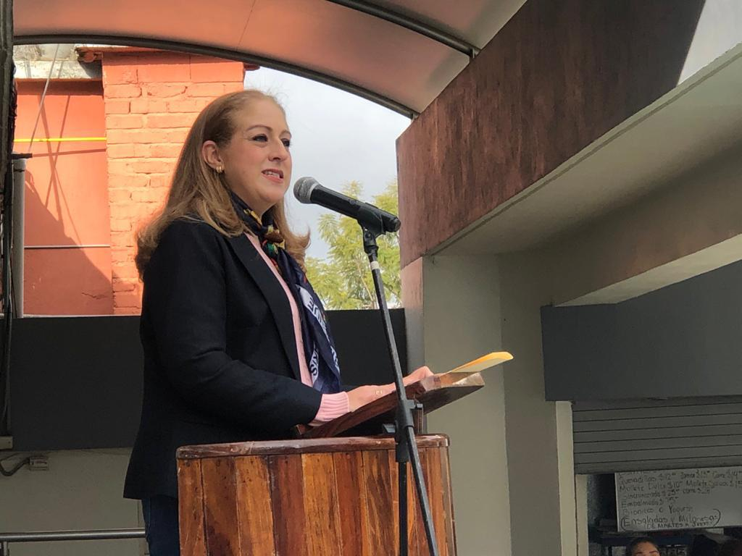
30 DE ENERO 2020
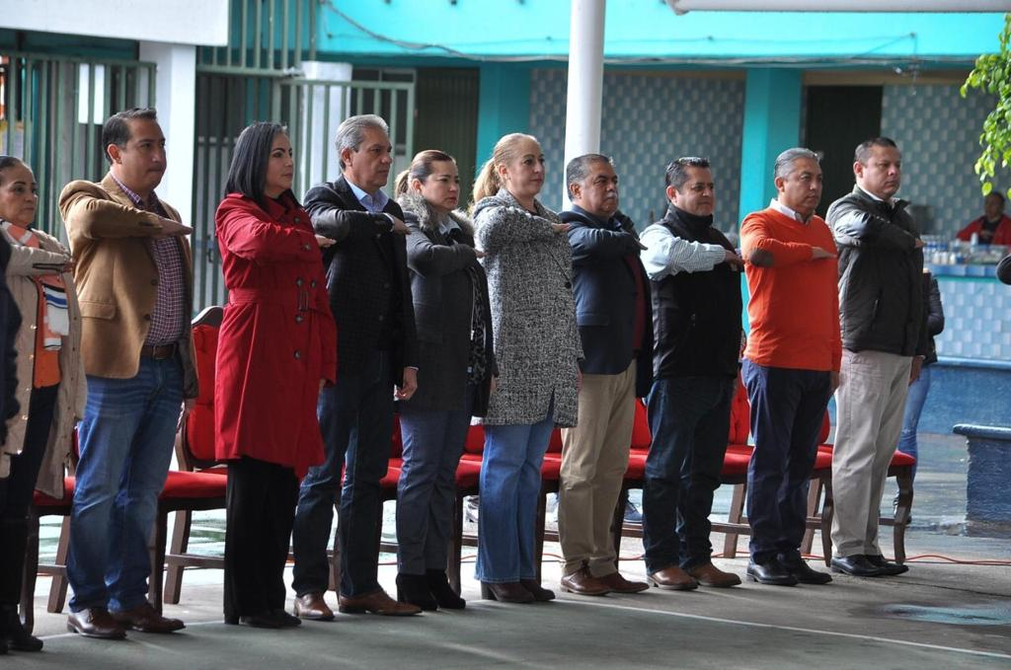
05 DE FEBRERO 2020

EVENTOS ESPECIALES Y ACTIVIDADES VARIAS
6 DE ENERO 2020 | ENTREGA DE JUGUETES DEL PROGRAMA JUGUETON 2020.
6 DE ENERO 2020 | INAUGURACION DEL PARQUE ARROLLO LOS GUAYABOS.
7 DE ENERO 2020 | PAGO DEL IMPUESTO PREDIAL EN UNA TIENDA KIOSKO
16 DE ENERO 2020 | ENTREGA DEL PROGRAMA JALISCO REVIVE TU HOGAR
20 DE ENERO 2020 | REUNIÓN PARA PRESENTAR INFORME DE LAS ACTIVIDADES 2019 Y AGENDA DEL 2020 DEL DEPARTAMENTO DE PROTECCIÓN CIVIL MPAL.
20 DE ENERO 2020 | PARTICIPACIÓN EN EL PRIMER MACROSIMULACRO NACIONAL DE EVACUACIÓN DE LA PRESIDENCIA MPAL.
29 DE ENERO 2020 | RENOVACION DE CONVENIO DE HEMODIALISIS
1 DE FEBRERO 2020 | ENTREGA A LA ASOCIACIÓN DE COMERCIANTES DE SUS CARROS PARA VENTA.
19 DE FEBRERO 2020 | ENTREGA DE EQUIPO PARA COMEDORES COMUNITARIOS DEL DIF.
21 DE FEBRERO 2020 | FIRMA DE CONVENIO CON AMSCALL EN LA SECUNDARIA TÉCNICA 100
27 DE FEBRERO 2020 | FIRMA DE CONVENIO CON LA CAMARA MEXICANA DE LA INDUSTRIA DE LA CONSTRUCCION.
28 DE FEBRERO 2020 | ENTREGA DE APOYOS DE PRESIDENCIA A TRAVES DE OPD ESTACIONOMETROS PARA LA ASISTENCIA SOCIAL.
05 DE MARZO 2020 | EVALUACIÓN Y SUPERVICIÓN DE GUARDERIAS Y ESTANCIAS INFANTILES DEL MUNICIPIO.

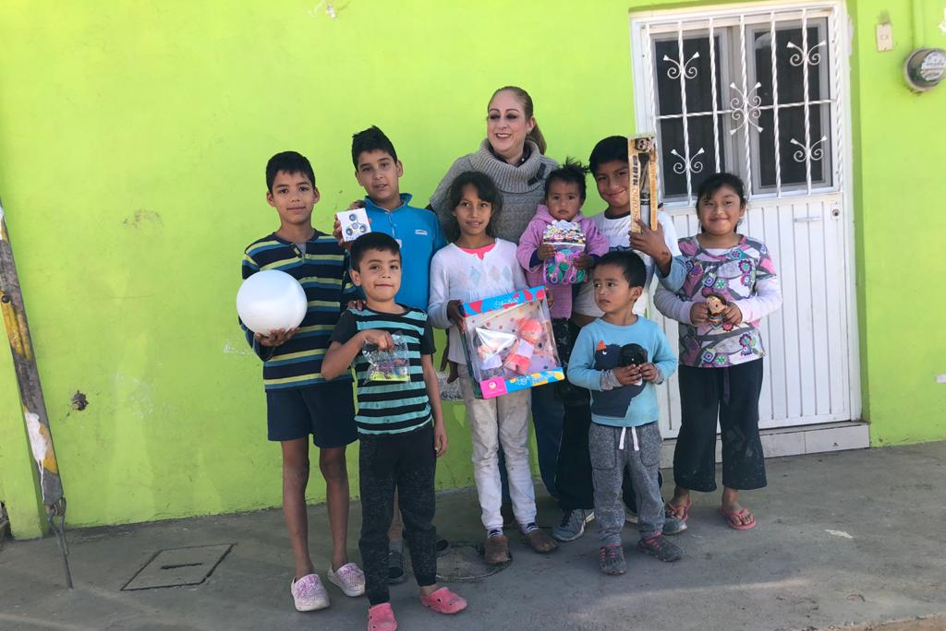
06 DE ENERO 2020
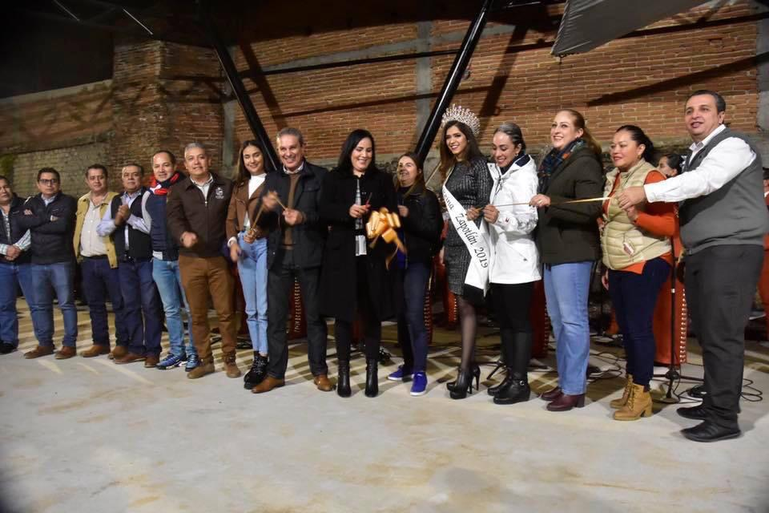
06 DE ENERO 2020
07 DE ENERO 2020
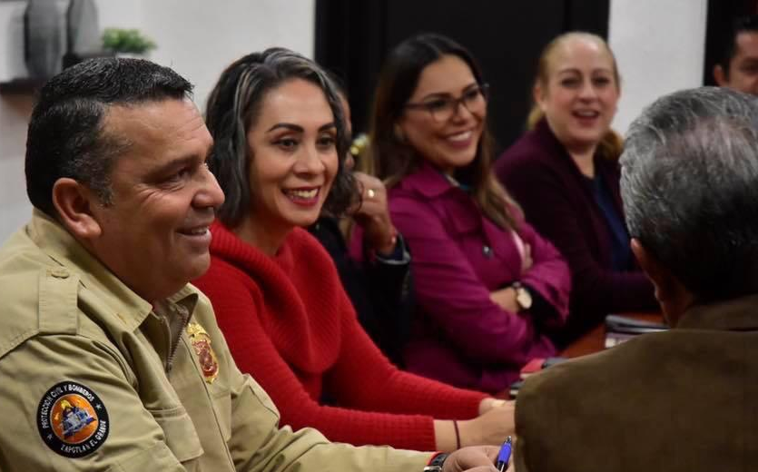
20 ENERO 2020
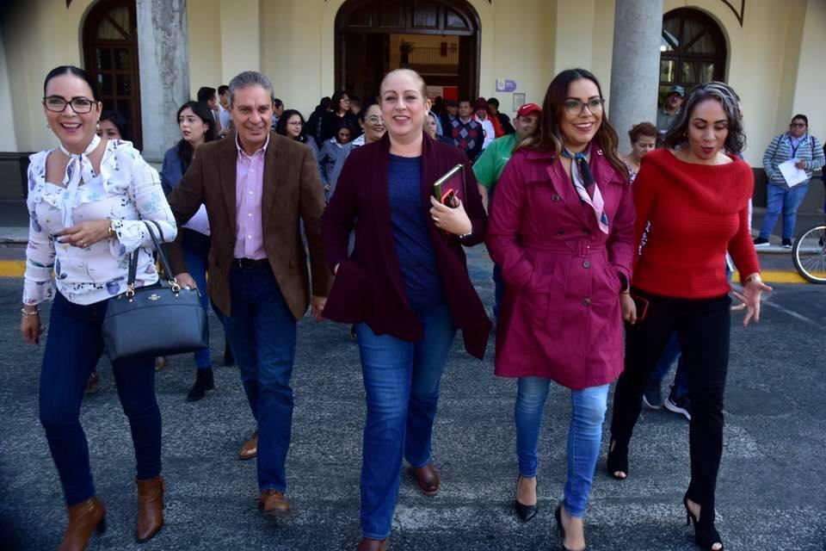
20 ENERO 2020
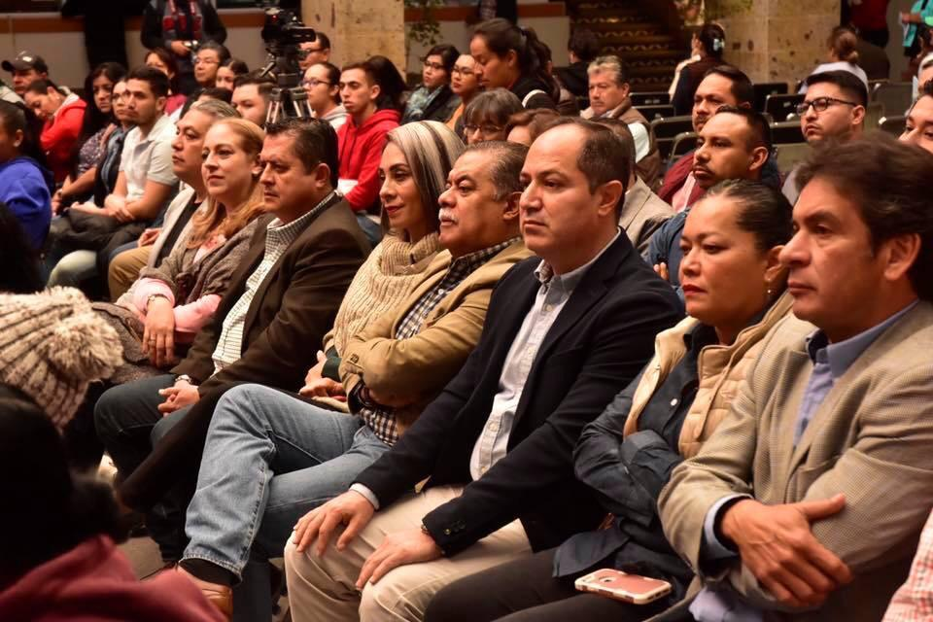
29 DE ENERO 2020
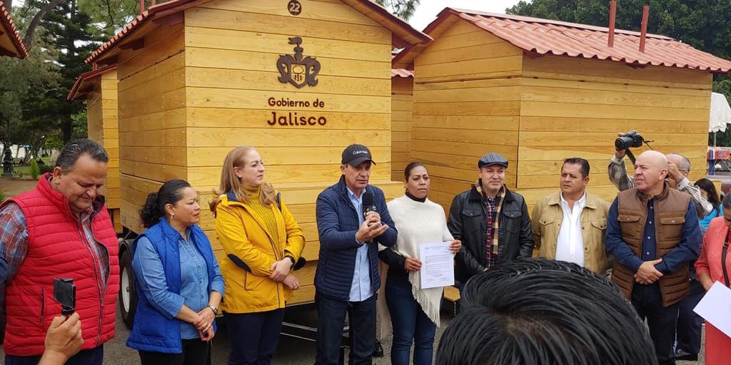
01 DE FEBRERO 2020
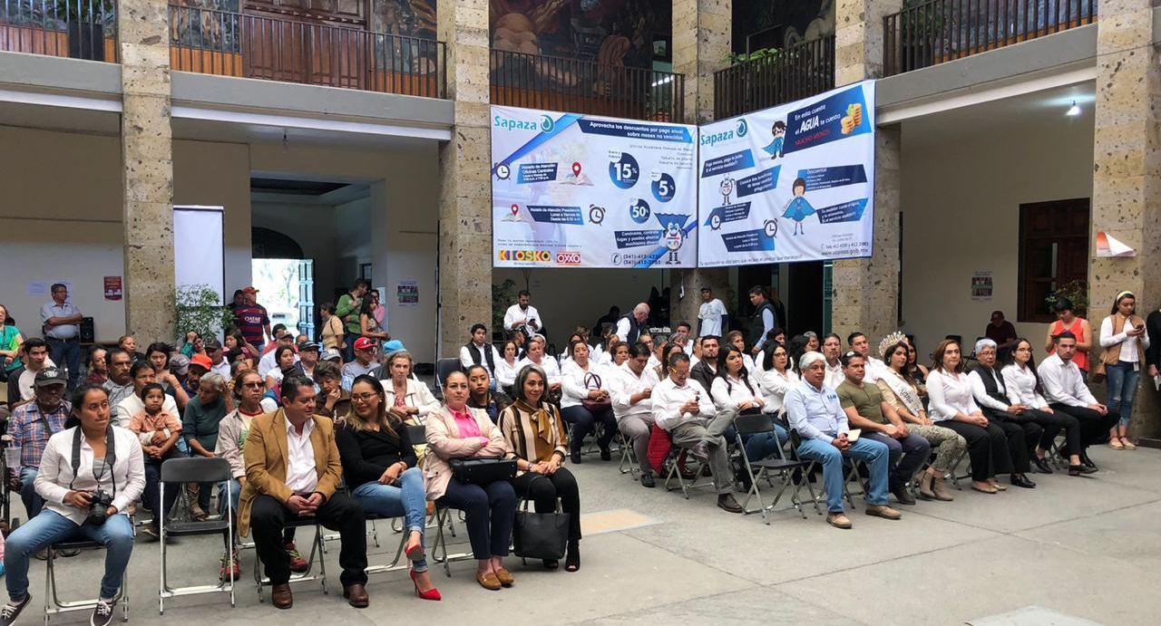
19 DE FEBRERO 2020
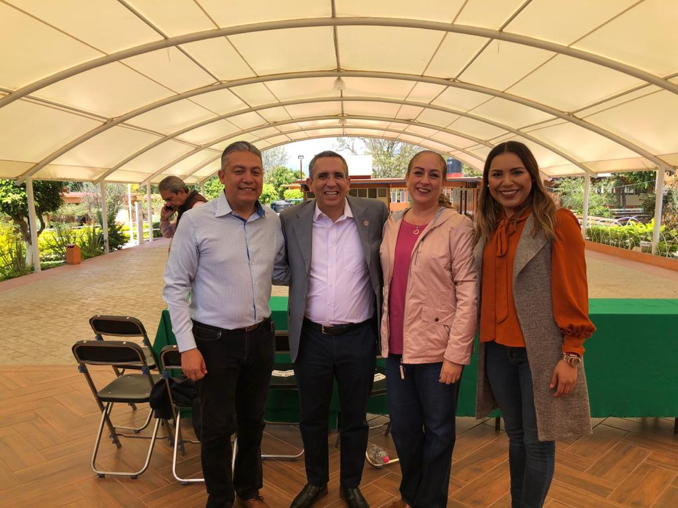
21 DE FEBRERO 2020
27 DE FEBRERO DE 2020

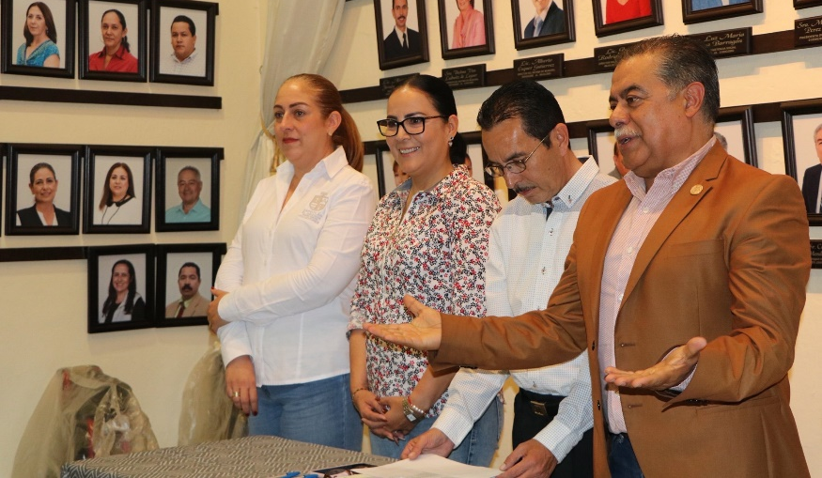
28 DE FEBRERO 2020
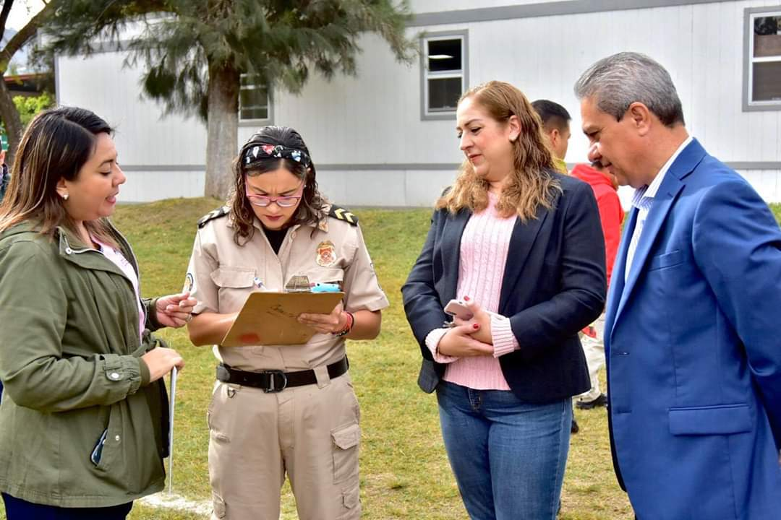
05 DE MARZO 2020

